**中一綜合科學科**

**使用量度工具：工作紙C：重量的量度 (電子天平)**

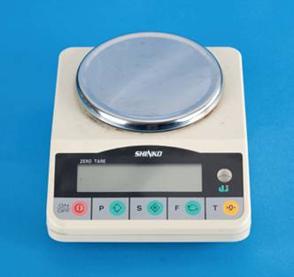指示：

1. 利用**電子天平**，量度或計算以下物品的**重量**，並填寫答案。
2. 1kg = 1000g, 1g = 1000mg, 1L = 1000 mL

|  |  |  |
| --- | --- | --- |
| 題目 | 圖片 | 答案 (**請寫單位**) |
| 1. 量度一元硬幣的重量 | [http://chkp.org/wordpress/wp-content/uploads/2012/01/13.%E4%B8%80%E8%9A%8A%E4%B8%8D%E5%87%BA%E8%B6%B3%E4%BB%A5%E8%A6%81%E4%BB%A4%E5%88%B0.jpg](http://www.google.com.hk/url?sa=i&rct=j&q=&esrc=s&frm=1&source=images&cd=&cad=rja&docid=q6PtORT7lS7GTM&tbnid=aj2M3YCHM4RU4M:&ved=0CAUQjRw&url=http://chkp.org/wordpress/2012/01/03/%E6%84%9B%E6%B8%AF%E5%8A%9B%E5%89%B5%E4%BD%9C%E6%9D%B0%E5%B0%91%E7%84%A1%E6%81%A5/&ei=7CRnUuPyDOTUigeL1YGAAQ&psig=AFQjCNGyubSNcoD1HHfe2wEVWBnhstotBw&ust=1382577766376791) |  |
| 1. 量度五角硬幣的重量 | [http://static.apple.nextmedia.com/images/apple-photos/640pix/20050712/Article_LiveMag/12fx24pzok.jpg](http://www.google.com.hk/url?sa=i&rct=j&q=&esrc=s&frm=1&source=images&cd=&cad=rja&docid=ynHcTQi3XTZCvM&tbnid=ePF1Um6pQCciLM:&ved=0CAUQjRw&url=http://hk.apple.nextmedia.com/supplement/food/art/20050712/5042314&ei=ryRnUsXTIKeAiQffp4GQAw&psig=AFQjCNGCiXWPV9WGTYuVEEZvXjq2Ab3BXQ&ust=1382577704661298) |  |
| 1. 量度一角硬幣的重量 | [http://orientaldaily.on.cc/cnt/lifestyle/20110923/photo/0923-00300-002b7.jpg](http://www.google.com.hk/url?sa=i&rct=j&q=&esrc=s&frm=1&source=images&cd=&cad=rja&docid=BgDFSfuFKBwR0M&tbnid=_JSRHlwiR0535M:&ved=0CAUQjRw&url=http://orientaldaily.on.cc/cnt/lifestyle/20110923/00300_002.html&ei=WyRnUrSjFsGAiQeX4YGgAg&psig=AFQjCNE_wCh5612I_C2O5x7zcwLJmjNU7A&ust=1382577584835426) |  |
| 1. 量度一粒波子的重量 |  |  |
| 1. 量度一支試管的重量 |  |  |
| 1. 量度一個燒杯的重量 |  |  |
| 1. 量度30亳升 (mL) 清水的重量 |  |  |
| 1. 量度一支滴管的重量 |  |  |
| 1. 50克等於多少公斤？ |  |  |